Repetitionsprov 3:   
**Algebra**

Anvisningar

Detta prov består av uppgifter som får lösas med räknare. Till alla uppgifter ska fullständiga lösningar redovisas.

Med fullständig lösning menas att redovisningen ska vara så tydlig att en annan person ska kunna läsa och förstå vad du menar. Det är viktigt att du redovisar allt ditt arbete. Du kan få poäng för delvis löst uppgift.

Efter varje uppgift anges maximala antal poäng som du kan få för din lösning, t.ex. betyder (2/1/0) att uppgiften kan ge 2 E-poäng och 1 C-poäng och 0 A-poäng.

Provet kan maximalt ge 30 poäng varav:

20 E-poäng och 10 C-poäng (20/10/0).

Betygsgräns:

E: 18 poäng totalt.

Namn: ___________________________________________

Klass: ____________

Lycka till!

**1** Vilka av uttrycken i rutan (2/1/0)

34 42 23

173 44 33

a) har samma exponent som 43 Svar: _________________________________

b) har samma bas som 32 Svar: _________________________________

c) får samma exponent som $2∙2$? Svar: _________________________________

**2** Förenkla. (2/1/0)

1. $\frac{3^{7}}{3^{2}}$ Svar:

$\frac{y^{4}∙y^{3}}{y^{2}}$ _________________________________
2. Svar:

$\frac{x^{9}}{x^{7}∙x}$ _________________________________
3. Svar: _________________________________

**3** Förenkla (1/1/0)

a) $(x^{3})^{4}$ Svar: _________________________________

b) ${\left(\frac{y^{6}}{y^{3}}\right)}^{3}$ Svar: _________________________________

**4** En talföljd följer regeln: (2/1/0)

$4,5∙$*elementets ordningstal $- 13,25$.*

1. Vilket är det första elementet?

Svar: _______________

1. Vilket ordningstal har det element som har det första positiva värdet?

Svar: _______________

1. Hur många positiva element finns det som är mindre än 50?

Svar: _______________

**5** (2/2/0)

Figur 1 Figur 2 Figur 3

a) Hur många vita rutor är det i figur 5?

Svar: _________________________________________________________________________

b) Hur många vita rutor är det i figur 20?

Svar: _________________________________________________________________________

**6** Förenkla. (3/0/0)

a) $2x+4+3x-6$

Svar: ______________________

b) $8+3y-13-5y+7$

Svar: ______________________

c) $3z^{2}-5z+4z+18z$

Svar: ______________________

**7** Skriv ett uttryck och förenkla så långt som möjligt för (2/1/0)

a) arean av rektangeln

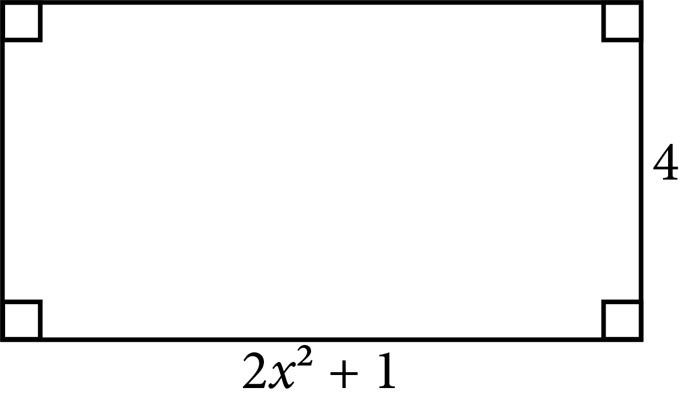 Svar: ______________________

b) arean av rektangeln

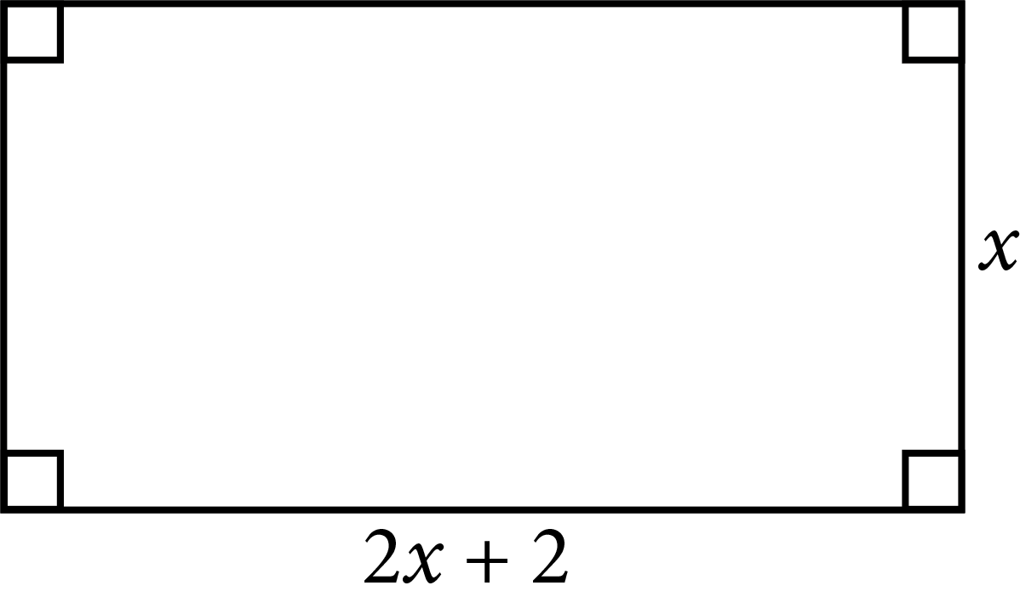 Svar: ______________________

c) den andra sidan av rektangeln då arean är $36x^{4}$.

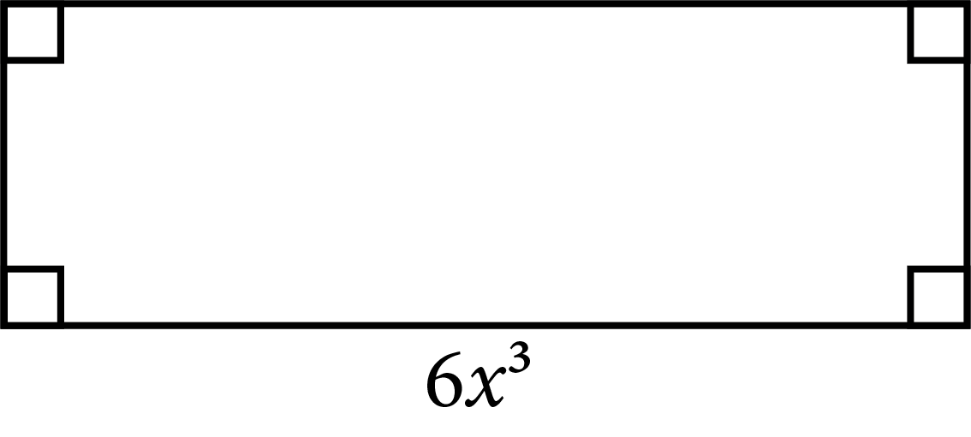 Svar: ______________________

**8** Är $x=4$ lösning till ekvationen? (2/1/0)

a) $x+5=8$

Svar: _______________

b) $13=4x-3$

Svar: _______________

c) $2x+5=5x-7$

Svar: _______________

**9** En rektangel har omkretsen 56 cm. (2/1/0)

Hur långa är sidorna? Lös med ekvation.

3*x*

*x*

Svar: ___________________________________________________

**10** Sträckan CD är 12 cm, hur lång är sträckan AD? (2/1/0)

4*x*

7*x*

10*x*

D

C

B

A

Svar: _______________